МИНИСТЕРСТВО ОБРАЗОВАНИЯ И НАУКИ РОССИЙСКОЙ ФЕДЕРАЦИИ
БАЛАШОВСКИЙ ТЕХНИКУМ МЕХАНИЗАЦИИ СЕЛЬСКОГО ХОЗЯЙСТВА

Учебная Практика
Отчёт по учебной практике
Тема: Разработка информационной системы «Виртуальный архив»

Выполнил:
Студент группы ИП-31
Евтухов Егор Александрович
Преподаватель:
Щепакин Иван Алексеевич

Балашов, 2026
Цель работы
Разработать консольное приложение — систему виртуального архива, которая позволяет управлять иерархическим хранилищем данных (папки и файлы) с возможностью сохранения и загрузки в бинарный формат.
Описание функционала
Программа представляет собой систему управления файловой структурой в памяти. Основные возможности:
1. Управление структурой
- Создание файлов (с указанием имени, расширения и размера)
- Создание папок (с указанием имени и уровня доступа)
- Удаление ресурсов (файлов и папок) с полным освобождением памяти
- Перемещение ресурсов между папками
- Глубокое копирование (создание полной копии ветки архива)
2. Поиск и аналитика
- Поиск по маске (поиск ресурсов по части имени или расширения)
- Фильтрация по диапазону дат (поиск ресурсов, созданных в заданный период)
- Рекурсивный расчёт объёма папки (суммирование размеров всех вложенных файлов)
- Статистика архива (общее количество файлов, папок, общий размер, средний размер файла)
3. Безопасность и валидация
- Валидация имён через регулярные выражения (запрет системных символов: \ / : * ? " < > |)
- Система уровней доступа (GUEST, USER, ADMIN) — блокировка операций при недостаточных правах
- Проверка целостности при загрузке (анализ магического числа в бинарном файле)
- Журналирование всех операций в файл history.log с указанием времени и статуса
4. Системные функции
- Бинарная сериализация всей иерархии в файл archive.dat
- Визуализация структуры в виде дерева с псевдографикой
- Сортировка содержимого папки функторами (по имени, размеру или дате)
- Экспорт полной структуры в CSV-файл
5. Дополнительные функции (по выбору)
- Система прав доступа (Access Control): привязка уровня доступа к папке, проверка прав при выполнении операций
- Статистика: вывод общего объёма данных, количества файлов и папок в системе
Описание структур данных
Класс/структура | Поля | Тип данных | Назначение
Date | Day, month, year | Int | Хранение даты создания ресурса
Resource | Name, creationDate | String, Date | Абстрактный базовый класс для всех ресурсов
File | Extension, size | String, long long | Представление файла с расширением и размером
Directory | Children, accessLevel | Vector<unique_ptr<Resourсe>>,  AccessLevel | Представление папки, содержащей другие ресурсы
AccessLevel | Guest, User, Admin | Enum class | Уровни доступа для контроля прав
SortBy | Name, size, date | Enum class | Типы сортировки для функторов
Logger | Instance, logfile, mtx | Статический, ofstream, mutex | Журналирование операций в файл
Serializer | Magic_Number | Статическая константа | Бинарная сериализация и десериализация

Обоснование выбора типов данных
Поле | Тип | Обоснование
File::size | long long | Размер файла может достигать гигабайт и более. Тип long long (8 байт) поддерживает значения до 9×10¹⁸, что достаточно для любых практических размеров файлов. Тип int (4 байта) ограничен 2,1 млрд байт (~2 ГБ).
Directory::children | std::vector<std::unique_ptr<Resource>> | Использование std::vector обеспечивает динамическое расширение контейнера. std::unique_ptr гарантирует автоматическое освобождение памяти при удалении ресурса, исключая утечки.
AccessLevel | enum class | Ограничивает выбор уровня доступа тремя предопределёнными значениями (GUEST, USER, ADMIN), исключая ошибки ввода. enum class обеспечивает строгую типизацию.
SortBy | enum class | Позволяет реализовать сортировку функторами без дублирования кода. Три варианта сортировки (по имени, размеру, дате) реализованы через один метод с переключателем.
Logger::logFile | std::ofstream | Потоковый вывод в файл с автоматической буферизацией. Используется в связке с std::mutex для потокобезопасности.
Serializer::MAGIC_NUMBER | const uint32_t | 4-байтовое магическое число ("VARC" в hex) для проверки целостности файла. Позволяет отличить корректный архив от повреждённого или чужого файла.
Date::day, month, year | int | Целочисленный тип достаточен для хранения дня (1-31), месяца (1-12) и года (1900-2025). Операторы сравнения перегружены для удобной фильтрации по дате.
Resource::name | std::string | Строка динамической длины для хранения имён ресурсов. Поддерживает проверку через регулярные выражения.

Алгоритм работы программы
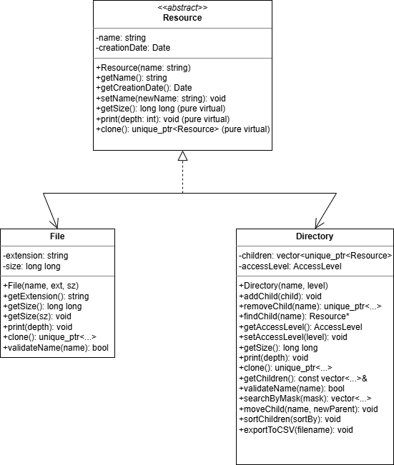

№ | Описание действия | Ожидаемый результат | Фактический результат | Статус
1 | Создание файла с корректными данными | Файл добавляется, сообщение «Файл успешно создан» | При вводе имени «test», расширения «txt», размера «100» программа вывела «Файл успешно создан» | ОК
2 | Создание папки с корректными данными | Папка добавляется, сообщение «Папка успешно создана» | При вводе имени «mydocs», уровня доступа «1» программа вывела «Папка успешно создана» | ОК
3 | Просмотр структуры архива | Выводится дерево всех файлов и папок | Программа вывела структуру с отступами, видны созданные файл и папка | ОК
4 | Поиск по маске (существующий ресурс) | Найденный ресурс отображается | При вводе маски «test» программа нашла файл и вывела его информацию | ОК
5 | Поиск по маске (несуществующий ресурс) | Сообщение «Ничего не найдено» | При вводе маски «zxc» программа вывела «Ничего не найдено» | ОК
6 | Фильтрация по дате | Выводятся ресурсы в указанном диапазоне | При вводе диапазона дат программа вывела созданные ресурсы | ОК
7 | Сортировка по имени | Ресурсы выводятся в алфавитном порядке | После выбора сортировки по имени порядок изменился на алфавитный | ОК
8 | Сохранение архива | Файл archive.dat создается | Программа вывела «Архив сохранен в файл archive.dat», файл создан | ОК
9 | Загрузка архива | Структура восстанавливается | Программа вывела «Архив загружен», структура восстановлена | ОК
10 | Экспорт в CSV | Создается CSV-файл | Программа вывела «Экспорт выполнен», файл .csv создан | ОК
11 | Загрузка поврежденного архива (магическое число) | Ошибка «Invalid file format», программа не падает | Программа вывела «Ошибка загрузки: Invalid file format: magic number mismatch», вернулась в меню | ОК

Скриншоты к тест-кейсам
Рисунок 1 – Тест 1: Создание файла
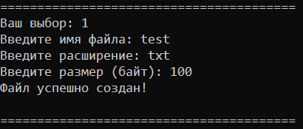
Рисунок 2 – Тест 2: Создание папки
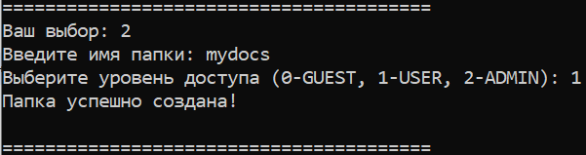
Рисунок 3 – Тест 3: Просмотр структуры архива
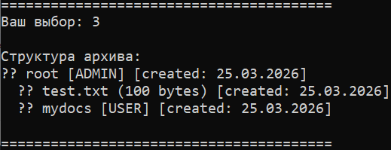
Рисунок 4 – Тест 4: Поиск по маске (существующий ресурс)
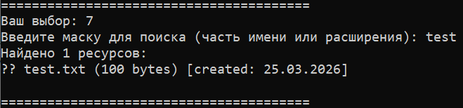
Рисунок 5 – Тест 5: Поиск по маске (несуществующий ресурс)
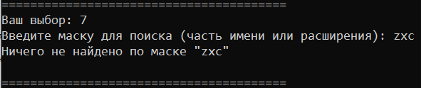
Рисунок 6 – Тест 6: Фильтрация по дате
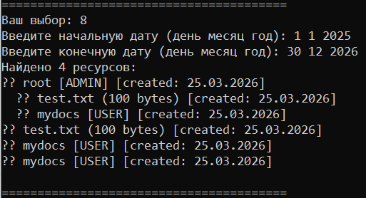
Рисунок 7 – Тест 7: Сортировка по имени
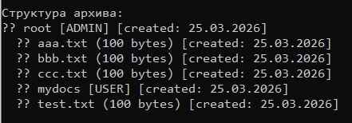
Рисунок 8 – Тест 8: Сохранение архива
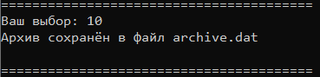
Рисунок 9 – Тест 9: Загрузка архива
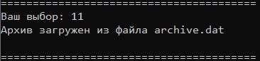
Рисунок 10 – Тест 10: Экспорт в CSV
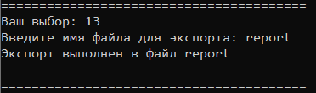
Рисунок 11 – Тест 11: Повреждение магического числа (Hex-редактор)
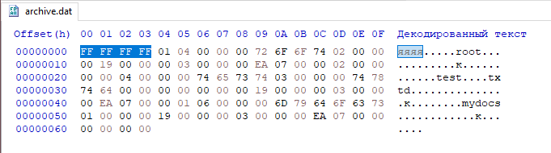
Рисунок 12 – Тест 11: Ошибка загрузки поврежденного файла
